**GESTION D’ECLAIRAGE**

**1-** **Principes de fonctionnement**

Une gestion d’éclairage à « **blancs ajustables »** sera mise en place dans les locaux concernés permettant, de manière autonome, de simuler le cycle naturel du soleil, éclairage biodynamique, dit « Circadien ». Cette solution, équipée d’un détecteur de présence, réalisera un pilotage des éclairages en fonction des apports de lumière naturelle segmentés au minimum en 2 groupes (1er jour/2ème jour), assurera un seuil d’éclairement constant et garantira l’extinction complète des sources lumineuses en cas d’inoccupation. La courbe de température de couleur sera adaptée à chaque local et pourra être personnalisée suivant les besoins spécifiques de chaque application (Salle de Classe, Salon EHPAD, Bureau…). Le système donnera aussi la possibilité de prendre la main, de manière temporaire, sur l’allumage, l’extinction, la variation et la température de couleur.

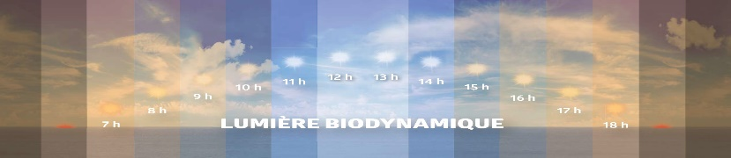

**2- Matériels préconisés**

Les Détecteurs et Luminaires « **HCL** » seront de marque **BEG LUXOMAT** ou **techniquement équivalent** possédant les caractéristiques suivantes :

**PD4-M-HCL2 :** Indice de protection : **AP : IP54 avec socle, FP : IP20/Classe II/CE,**

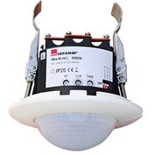

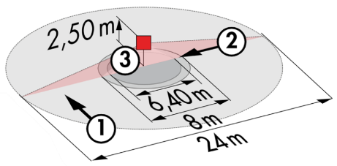

Zones de détection h=2,50 m : **Ø24 m de biais, Ø8 m de face, Ø6.40 m activité assise**

**DALI : 1 sortie DALI segmentée jusqu’à 4 groupes**

Détecteur de présence intégrant : **Alimentation**, **Contrôleur de BUS DALI et HCL,**

**Horloge en temps réel**

Répartition des sorties :

**A-** Une zone DALI segmentable en 3 groupes de régulation constante par offset (Groupes 1 à 3)

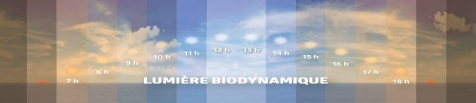

**B-** Une zone DALI uniquement à la présence (Groupe 4)

**C-** Un relais contact sec N.O. à la présence (type Tableau T.O.R, **Extinction des drivers en mode veille**, C.V.C., ...)

Puissance : **3000W cos φ 1/1500VA cos φ 0.5,** **LED 300W maxi**

Temporisation : **5 à 120 min ou impulsion /** Luminosité : **10 à 2000 Lux**

**Gradation constante en fonction de la lumière du jour / 64 Drivers numériques DALI DT8**

Applications : **Salles d’Enseignement / Salons Communs d’Activités en EHPAD / Bureaux …**

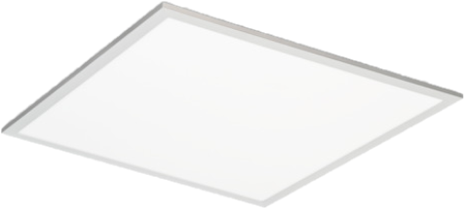

+ **PL1-600-LED-AG-DALI-TW:** Indices de protection : **IP 20 / Classe II/CE**

Tension **: 200 - 240 V AC 50 Hz** / Puissance: **45 W / 3550 lm**

Température de couleur ajustable de **2700K** (Blanc chaud) à **6500K** (Lumière du jour)

Flux lumineux variable suivant la température de couleur

(2700K = 3150lms - 70 lm/W / 6500K = 3550lms – 79 lm/W)

Appareil d´éclairage **: Platine à LED monobloc** /Durée de Vie: **> 40 000 Heures / L80B50**

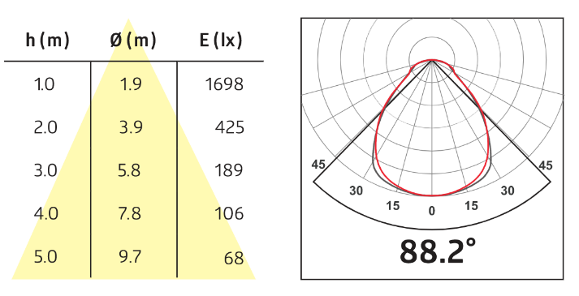

Drivers**:** type **DALI DT8** / Contrôle de la température de couleur

Taux d’éblouissement**:** **UGR < 19** / **Micro-prismatique**

Risque Photobiologique**:** **RG0 (exempt de risque)**

Indice de rendu des couleurs**: IRC 80**

SDCM (Standard Deviation Colour Matching)**:** **Mac Adam 3**

Température ambiante**: -20°C à + 40°C**

Type de montage**:** **Montage dans plafond suspendu 600x600 mm**

Dimensions **: 595 x 595 x 10 mm**

Cadre**: Aluminium**

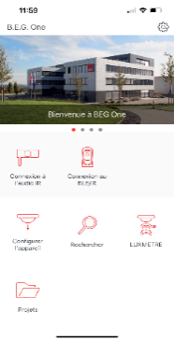

**Télécommande Infrarouge** type **IR-BLE** avec **Luxmètre**

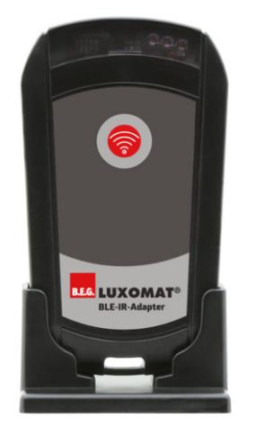

Adaptateur **Bluetooth** pour le réglage de tous les détecteurs par smartphone avec l’application **B.E.G. One** gratuite disponible dans les Stores **Apple** et **Android.** Création de **« Projets »** intégré à l’application - Enregistrement des réglages, possibilité de créer un rapport de paramétrages suivant le type d’application et le détecteur installé. Document de synthèses pouvant être remis au client final au format PDF